贵州大学明德学院
关于组织开展“共享书香，爱心传递”
书籍捐赠活动的通知

亲爱的老师、同学：
如今在我们的生活中，利用电脑、手机等电子设备阅读电子书籍越来越普遍，这对纸质书籍的生产、使用产生了一定的冲击，许多纸质书籍在使用后，面临被当作废品回收或被丢弃的命运。为了让所有书籍充分实现它的价值，同时为了营造学院传统阅读的环境，促进书香校园的氛围，同心关爱，共沐书香，拓宽在校师生知识覆盖面、使全院师生的书籍资源拥有一个分享的渠道，本着环保、共享、物尽其用的原则，特此开展以“共享书香、爱心传递”为主题的书籍捐赠活动。
二、活动主题：
“共享书香，爱心传递”
三、活动目的：
将我院师生捐赠的爱心书籍，进行收集、整理、分类、审核后，在图书馆内上架，供全院师生借阅使用。以此提升学院师生的社会责任感，增加闲置书籍利用率、丰富师生阅读资源，促进我院建设环保节约型校园。希望广大师生以此次活动为契机，保持阅读习惯，对自己现有的书籍进行整理，归置并捐赠闲置书籍，实现书籍的最大价值；希望通过广大师生捐赠的书籍，能够拓宽我院师生书刊杂志的阅读面、知识面，提升我院师生的文化知识水平；我往通过这一长期的活动，展现我院建设节约型校园的时代主题。
四、活动时间及地点：
（一）第一期活动时间：2020年11月30日至2020年12月4日
（二）地点：图书馆一楼指定区域（详见馆内标识）
五、爱心共享方式：
（一）教职工捐赠：将闲置书籍交至图书馆一楼指定位置，并进行登记。
（二）学生捐赠：将闲置书籍交至图书馆一楼指定位置，并进行登记。成功捐赠即可获得“到梦空间”活动积分1分。
六、“爱心成就”授予方式：
活动时间截止后，工作人员将根据实际捐赠情况，为爱心捐赠者颁发“爱心成就”。
- “赤铁之心”：个人捐赠6本书籍，可获“赤铁爱心”纪念品一份，学生另可获“到梦空间”活动积分1分；
- “青铜之心”：个人捐赠11本书籍，可获“青铜爱心”纪念品一份，学生另可获“到梦空间”活动积分2分；
- “白银之心”：个人捐赠16本书籍，可获“白银爱心”纪念品一份，学生另可获“到梦空间”活动积分3分；
- “黄金之心”：个人捐赠21本书籍，可获“黄金爱心”纪念品一份，学生另可获“到梦空间”活动积分4分；
- “钻石之心”：个人捐赠26本书籍，可获“钻石爱心”纪念品一份，学生另可获“到梦空间”活动积分5分；
- “天使之心”：个人捐赠超过30本书籍，可获“天使之心”纪念品一份，学生另可获“到梦空间”活动积分6分。
注：
1.个人捐赠书籍本数记录，以一个活动周期内同一人捐书总量计。
2.“共享书香、爱心传递”主题捐书活动将持续每月开展。
七、注意事项：
1.请捐赠者捐赠前确认书籍中是否有纪念卡片、书签等个人物品，是否有不便于他人阅读的个人笔记，是否涵盖淫秽或境外敌对势力不法不当的内容，如有不妥物件或内容，请于捐赠前进行相应处理。
2.为让每一个爱心书籍的使用者，感恩捐赠者的爱心分享。建议捐赠者于书籍扉页写下个人信息：单位（班级）、姓名。（如下图）
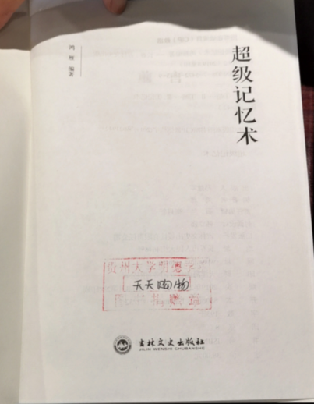
八、活动联系人：
袁杰（1669965993）何子贤（1428378176）赵茹君（781838829）
九、未尽事宜另行通知。

共青团贵州大学明德学院经济管理系总支委员会
贵州大学明德学院图书馆
2020年11月30日

